Els circuits de compra/venda de productes es componen sempre d’una sèrie de documents que els acompanyen.

**El pressupost:**

Es on s’inicia la relació comercial. En ell, el comercial, o empresa, posarà per escrit la negociació de preus entre empresa i client, així com dates d’entrega, i mètodes de pagament (hi ha diversos mètodes que van en funció de la quantitat, velocitat de pagament, etc). En el pressupost, es definiran les bases dels preus i les entregues per futures operacions de compres. En cas d’acceptació, el pressupost, derivarà en comanda. En cas que no s’accepti, s’arxivaria, amb la finalitat de fer històrics o de recuperar el pressupost més endavant.

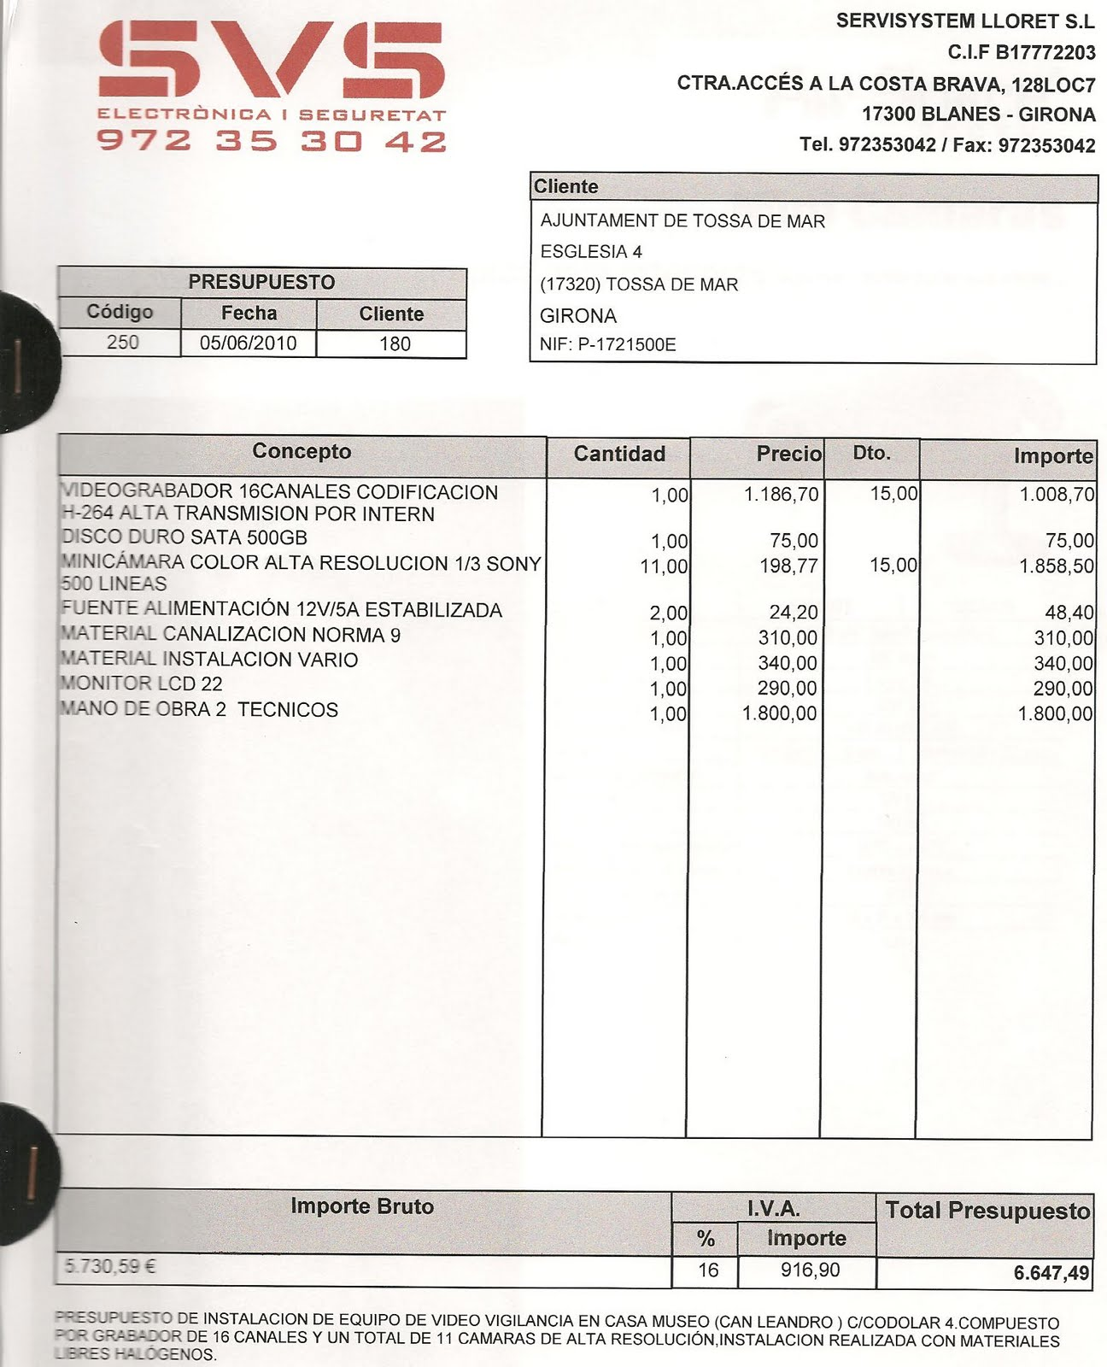

**La Comanda:**

Un cop acceptat el pressupost, el següent document que es generaria, seria la comanda.

En ella, ha de mostrar, les dades de l’empresa manufacturera (qui fa el producte), les dades del client, la data de la comanda, la quantitat de productes demanats i la descripció del producte. No figuraran ni el preu ni les dates d’entrega, ja que això forma part de les negociacions entre comercial i client.

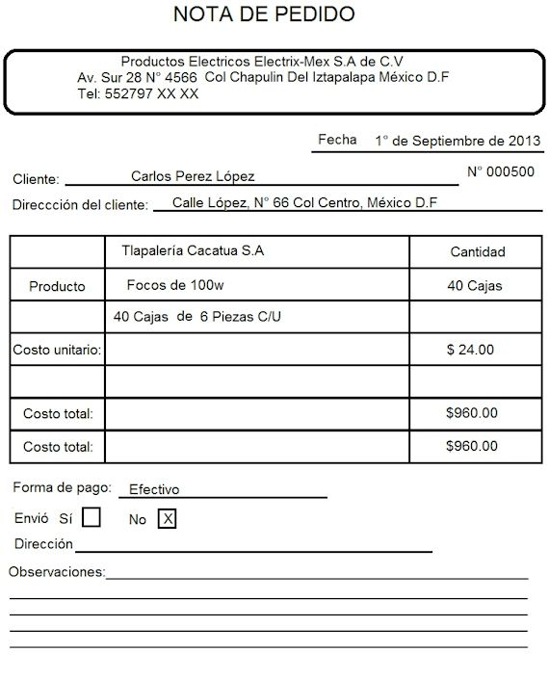

En aquest cas figuren els preus encara que no és el més habitual. Aquest document es la prova de la realització de la petició per part del client.

**Albarà**

Un cop fabricat o produït el bé o servei, aquest s’envia cap al punt de venda, juntament amb d’altres productes o béns que figuraran dins l’albarà. Aquest és la representació escrita del que ens ha servit el proveïdor. **MOLT IMPORTANT: comprovar que el que ens serveix el proveïdor correspongui exactament amb el que figura escrit a l´albarà. És a dir, si ens serveixen un camió de productes, importantíssim corroborar que el que figura al albarà sigui EXACTAMENT EL QUE ENS SERVEIXEN!!**

A l’albarà, figuraran les dades de l’empresa proveïdora, les dades del client, data, número d’albarà, quantitat i descripció dels productes.

La importància d’aquest document radica en el fet que aquest document servirà per generar la factura i per tant, serà el que el proveïdor ens cobrarà. Cas que l’albarà no es correspongui amb la realitat (el que ens serveixin no es correspongui amb el que figura a l’albarà), haurem de reclamar a l’empresa proveïdora que adeqüi l’albarà a la realitat, afegint o traient el que calgui, per que mostri exactament el que tenim. El client signarà una còpia que se li retornarà al proveïdor, i es quedarà una copia per ell.

Es pot donar el cas, per exemple, que el proveïdor ens ho enviï tot, però durant el transport, hi hagi mercaderia que es malmeti. En aquest cas concret, ens trobaríem que SÍ que ens han enviat tota la mercaderia, però NO podem usar-la tota. Per tant, i prèvia documentació gràfica, que enviaríem al proveïdor, li demanarem que redueixi aquest productes del albarà, i li retornaríem aquest productes malmesos.

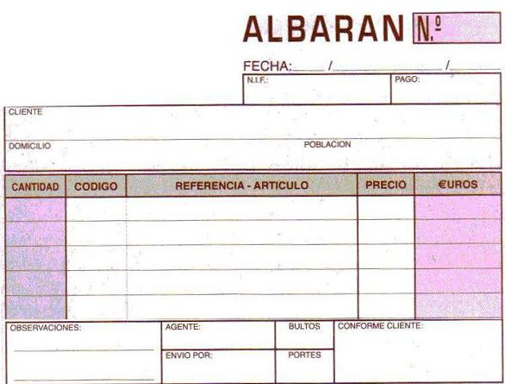

**Factura**

Un cop acceptat l’albarà (i per tant, donada per bona la mercaderia que ens han servit), el proveïdor ens farà la factura, on sortiran les seves dades, les nostres, la data, el numero de factura i la quantitat i descripció de tots els productes, així com el preu unitari, el total per producte, el total brut (sense IVA) i el total amb IVA.

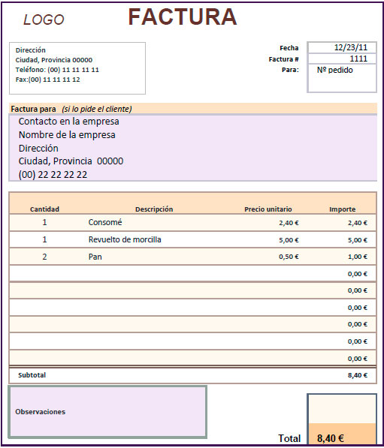

**MOLT IMPORTANT: TOTS I CADASCUN D’AQUESTS DOCUMENTS, TENEN UN NÚMERO ÚNIC QUE ELS IDENTIFICA.**

**Un cop explicat que es cada un d’aquest documents, podem passar a explicar els canals.**

**Sota comanda**

Es aquella on el producte o servei li es servit al client, prèvia petició específica del client. Un bon exemple, seria comprar un vehicle nou:

* En aquest cas, el client es dirigeix al concessionari, i li demana al comercial el vehicle que vol, color, extres, etc. El vehicle que se li servirà, ha de complir exactament amb les peticions efectuades pel client.
* El comercial, informaria al client del plaç d’entrega, així com del preu definitiu (oferta o pressupost)
* Si el client accepta, el procés que seguiria per la fabricació, seria:
  + Presa de dades i comanda per part del comercial
  + Enviament de la comanda a la central/fabrica, per la seva fabricació
  + La comanda passaria a ser una ordre de fabricació
  + Aquesta ordre de fabricació, es descompondria en varis fulls de treball (un per cada una de les diferents àrees de la fabricació: part elèctrica, pintura, xapa, etc).
  + Un cop finalitzat el vehicle s’enviaria al concessionari, junt amb la resta de vehicles demanats per aquest concessionari amb un Albarà.
  + L’albarà repassara que tots els vehicles son correctes, amb les especificacions passades a les comandes a la central/fabrica.
  + Si tot es correcte, s’informaria als clients que ja tenen els seus vehicles, i s’emetria una factura per cada client, amb les especificacions del seu vehicle concret, així com el preu.
  + En cas de no ser correcte, s’hauria de parlar amb la central per veure que ha passat i perquè no s’ha complert la comanda, i s’hauria de demanar que es fabriquès el vehicle correctament.

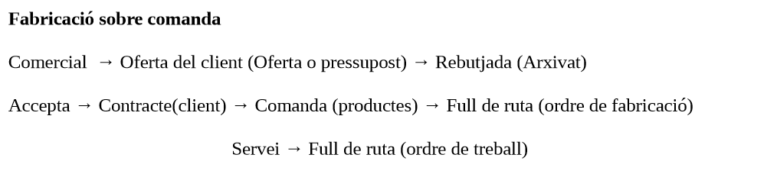

**Fabricació i treball sota previsions**

Aquesta fabricació o ordre de treball es produeix per previsions a les vendes sense tindre ordre de compra per part dels clients. Aquest tipus de fabricació, es basa en previsions basades en registres històrics (si l´any passat vam vendre 10.000, aquest any vendrem igual o una mica mes, fabricarem per tant 11.000).

Posem per cas una empresa de cava que abans d’arribar a nadal produirà més quantitat de cava ja que sap que els nadals es una època on les vendes s’incrementen vora un 300%. Per tant, ha de produir tres vegades mes.

En aquest cas es basa tot en l’especulació, tenint en compte la quantitat que hi ha en magatzem i el que podem servir. Amb això generarem unes necessitats que seran les que haurem de cobrir i per tant seran les quantitats que demanarem. El procès seria exactament com l´anterior tenint en compte que en aquest cas no hi ha client que demani, sinó una estimació del que necessitarem.

Hem de tindre en compte un plaç o dates d’entrega i les quantitats demanades per la possibilitat d’aconseguir algun tipus de descompte per quantitat.

**COM FER ELS EXERCICIS? EXEMPLES DE PRÀCTIQUES SIMILARS**

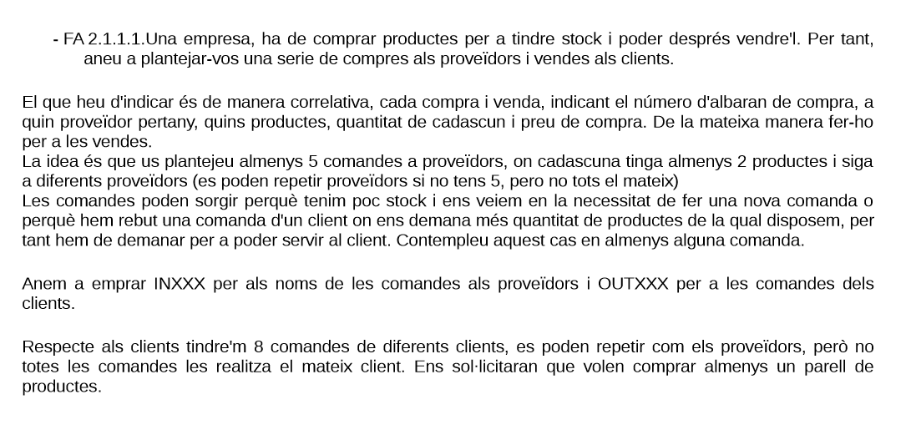Tenint en compte la documentació necessària ( que hem vist abans), hem de dir que ens basarem amb la fabricació per fabricació sota previsió.

Tornem a posar el cas de l´empresa de cava. Estem al mes d’octubre. Sabem que de mitjans novembre fins mitjans desembre, la demanda pujara exponencialment. Per tant haurem de produir més quantitat.

Per començar, el nostre comercial s’encarregarà de negociar amb els proveïdors preus de compra en funció de la quantitat, així com dates les d’entrega, cosa que ens permetrà fer previsions de les quantitats que haurem d’emmagatzemar, així com podrem tindre en compte el que podrem servir (en funció del que calculem que tindrem en magatzem en dates concretes)

Un cop tinguem els preus negociats i les dates d’entrega, podrem efectuar comandes als nostres proveïdors.

Un cop els proveïdors tinguin els productes, ens els enviaran juntament amb l’albarà. Teniu en compte que de cada 10 albarans, 9 venen malament (falten productes, no venen complerts, venen coses trencades, etc.).

El nostre magatzem haurà de comprovar que l´albarà es correspon amb la mercaderia servida.

Si tot es correcte, li donarem l’Ok al proveïdor perquè ens faci la factura. En cas contrari, o bé ens modifica l’albarà i ens el tornarà a enviar perquè el signem, o el modificarà informàticament per generar la factura, sense la nostra signatura. **IMPORTANTISSIM:** l’albarà que hem modificat nosaltres s’ha de correspondre exactament amb el que hem rebut, sinó correríem el risc de pagar coses que NO TENIM o han vingut trencades.

CONSELL PER NUMERACIONS. Aquí ens recomanen INXXX per documents entrada i OUTXXX per documents de sortida. A més a mes es recomanaria seguir la numeració:

IN(ENTRADA) o OUT(SORTIDA):

* PS(PRESSUPOST) +16(ANY)+ ###(NUMEROS)
* CM(COMANDA)+16(ANY)+###(NUMEROS)
* AB(ALBARA) + 16(ANY) + ###(NUMEROS)
* FC(FACTURA) + 16(ANY)+###(NUMEROS)

Amb aquesta codificació, ens resultaria molt senzill saber quin document és.

Exemple:

* OUTAB16001 (Aquest document seria el primer albarà de sortida(per un client) de l’any 2016)
* OUTFC16015 (Factura 15 a client de 2016)

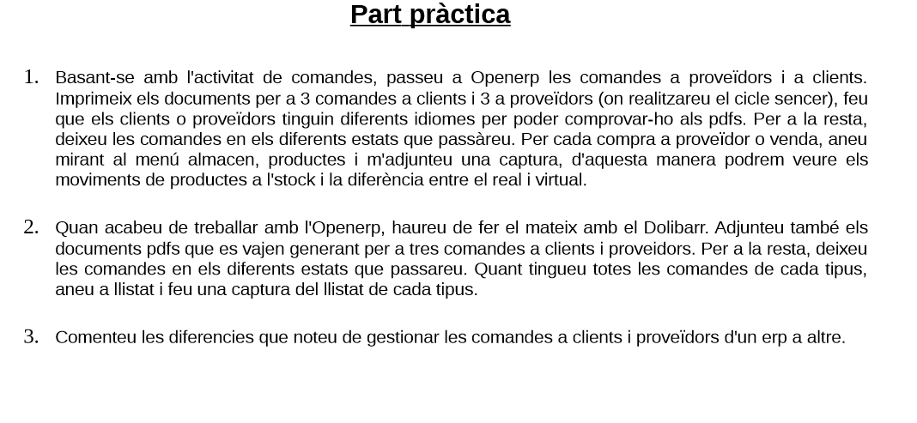

Aquest exercici, senzillament haurem de passar a l’ERP la documentació generada a la pràctica anterior.